МИНИСТЕРСТВО ЗДРАВООХРАНЕНИЯ РЕСПУБЛИКИ БЕЛАРУСЬ

УТВЕРЖДАЮ
Первый заместитель Министра
______________ Д.Л. Пиневич
« __» ________ 2011 г.

Регистрационный № 232-1210

методика катетерной аблации различных
электрофизиологических
вариантов трепетания предсердий

инструкция по применению

УЧРЕЖДЕНИЕ-РАЗРАБОТЧИК:
ГУ «Республиканский научно-практический центр «Кардиология»

АВТОРЫ: канд. мед. наук Д.Б. Гончарик, канд. мед. наук А.Р. Часнойть, В.Ф. Голенища, О.Н. Коваленко, Ю.А. Персидских, Т.Г. Бурмистрова.

Минск, 2010
В инструкции изложен алгоритм дифференциальной диагностики и дифференцированного лечения различных электрофизиологических вариантов трепетания предсердий (ТП) с использованием катетерной аблации: трепетания предсердий у пациентов с истмус-зависимым трепетанием, а также трепетанием предсердий, возникшим после открытых операций на сердце, после ранее выполненных операций аблации других наджелудочковых аритмий и индуцированных приемом антиаритмических препаратов.
Использование предлагаемой методики лечения позволит:
- улучшить дифференциальную диагностику различных электрофизиологических вариантов ТП, а также улучшить результаты оперативного лечения данных аритмий с использованием катетерной аблации;
- проводить верификацию зоны критического истмуса, уменьшит время операции, снизить дозу рентгеновского облучения на оператора и пациента, улучшить долгосрочную эффективность лечения данной категории пациентов;
- расширить показания к проведению операций аблации у более сложных и тяжелых пациентов, в частности аблация левосторонних вариантов ТП, возникших после ранее проведенных операций на сердце, позволит эффективно устранять данный тип послеоперационных осложнений.

ПЕРЕЧЕНЬ НЕОБХОДИМОГО ОБОРУДОВАНИЯ,
РЕАКТИВОВ, ПРЕПАРАТОВ, ИЗДЕЛИЙ МЕДИЦИНСКОЙ
ТЕНИКИ

Оборудование
- Ангиографический комплекс.
- Система электрофизиологическая для выполнения эндокардиальных электрофизиологических исследований.
- Диагностический наружный электрокардиостимулятор, интегрируемый с электрофизиологической системой.
- Монитор витальных функций пациента.
- Насос для обеспечения инфузии орошаемых аблационного катетеров физиологическим раствором с заданной скоростью.
- Эхокардиографический аппарат с датчиком для выполнения чреспищеводного эхокардиографического исследования (для пациентов, которым противопоказано использование чреспищеводного исследования – датчиком для выполнения внутрисердечного эхокардиографического исследования).
- Навигационная система (либо система для электроанатомического картирования)*.
- Коагулометр (для определения МНО).
- Система для определения активированного времени свертывания крови (АВСК) – для выполнения аблации пациентов с левосторонними трепетаниями предсердий.

Расходные материалы (реактивы, препараты, изделия медицинской техники)
- Набор электрофизиологических катетеров:
1.1. Орошаемые аблационные электроды с различной кривизной (наиболее часто используемые кривизны D и F).
1.2. Диагностический электрофизиологический электрод для коронарного синуса (8-10 полюсный);
1.3. Диагностический неуправляемый электрофизиологический электрод для пучка Гиса (4-полюсный);
1.4. Диагностический электрофизиологический электрод 20-ти полюсный типа (при отсутствии навигационной системы).
- Набор для орошения ирригационного электрода
- Индифферентный электрод для радиочастотного генератора.
- Референтные электроды для навигационной системы или системы электроанатомичесмкого картирования *.
- Набор интродьюсеров (с проводниками соответствующей длины):
5.1. Набор интродьюсеров с гемостатическим клапаном (6, 7 и 8 Fr)
5.2 Интродьюсеры с гемостатическим клапаном удлиненные (60-63 см) с фиксированной кривизной:
5.2.1. Специализированные интродьюсеры для аблации каво-трикуспидального перешейка.
5.2.2. Для аблации других правосторонних трепетаний предсердий (не связанных с каво-трикуспидальным перешейком) – (диаметр кривизны SR0 или SR1);
- Для левосторонних трепетаний – набор для транссептальной пункции бедренным доступом, включающий:
6.1 Транссептальный интродьюсер типа (диаметр кривизны SL0 или SL1) или управляемый транссептальный интродьюсер;
6.2. Игла для выполнения транссептальной пункции.
6.3. Контраст рентгеновский йод-содержащий (50–150 мл) – (для пункции межпредсердной перегородки и контрастирования легочных вен).
- Пункционные иглы.
- Биполярный электрод для временной эндокардиальной электрокардиостимуляции.
- Скальпель.
- Набор для канюляции периферической вены.
- Система для внутривенной инфузии.
- Седативные препараты (раствор диазепама 0,5% - 2,0 мл, раствор мидазолама 0,5% - 3 мл)
- Наркотические анальгетики (раствор фентанила 0,005% - 2,0 мл).
- Местные анестетики (раствор новокаин 0,5% – 100 мл или Раствор лидокаина 1% – 100 мл)
- Раствор натрия хлорида 0,9% – 2000 мл.
- Гепарин натрия – 5000 – 15 000 ЕД.
- Шприцы 10 мл и 20 мл.
- Бельевые зажимы.
- Шарики.
- Салфетки.
- Антисептический раствор (например, хлоргексидин или сходные с ним)
- Бинты для формирования давящих повязок.
(*)пункты, которые относятся к катетерной аблации с использование навигационной системы или системы электроанатомического картирования.
ПОКАЗАНИЯ К ПРИМЕНЕНИЮ
- Повторные рецидивы типичного трепетания предсердий (пароксизмального, персистирующего, хронического), рефрактерного к проводимой медикаментозной терапии.
- Пароксизмальное трепетание предсердий, сопровождающее синкопальными состояниями, нарушением гемодинамики, симптомами сердечной недостаточности, ишемии миокарда, неврологическими
- Трепетание предсердий, возникшее после ранее выполненной операции на сердце с использованием искусственного кровообращения (пароксизмальное, персистирующего, хронического).
- Рецидивирующее пароксизмальное трепетаний предсердий, возникшее вследствие назначения антиаритмических препаратов 1 или 3 класса (по классификации Vaughan-Williams) пациентам с фибрилляцией предсердий («drug-induced flutter»).
- Трепетание предсердий, возникшее после ранее выполненной аблации других нарушений ритма сердца.

ПРОТИВОПОКАЗАНИЯ ДЛЯ ПРИМЕНЕНИЯ

Абсолютные противопоказания
- Тромб в полости левого или правого предсердия.
- Наличие флотирующего тромба в просвете нижней/верхней полой вены или глубоких вен малого таза/бедренной вене.
- Тромбоз глубоких вен нижних конечностей (в течение 6 мес.).
- Тромбоэмболия легочной артерии (в течение 6 мес.).
- Сохраняющееся кровотечение из неприжимаемых источников (желудочно-кишечный тракт, мочеполовой системы и др.), либо высокий риск рецидива такого кровотечения.
- Лихорадка, в. т.ч. неустановленной этиологии.
- Инфекционный эндокардит; перикардит, миокардит.
- Другие тяжелые некоррегированные заболевания сердца в фазе декоменсации, если это обусловлено не трепетанием предсердий (клапанный порок сердца, кардиомиопатия и т. д.). Операция аблации может быть выполнена таким пациентам после кардиохирургической коррекции основной патологии (хирургическая реваскуляризация, ангиопластика, радикальная коррекция порока сердца и т.д.).
- Обострение хронической или появление острой внесердечной патологии (включая острые инфекционные / воспалительные заболевания в активной фазе).
- Язвенная болезнь желудка/12-типерстной кишки в активной фазе, эрозивный гастрит/дуоденит/эзофагит при наличии множественных эрозий (до заживления эрозий/язвенного дефекта).
- Другие тяжёлые состояния, обусловленные внесердечной патологией (до стабилизации состояния).
- Дети дошкольного возраста (за исключением ситуаций, когда операция выполняется по жизненным показаниям).

Относительные противопоказания
- Бессимптомное течение трепетания предсердий.
- Высокий риск жизнеопасных кровотечений с наличием противопоказаний к приему оральных антикоагулянтов (перенесенный ранее геморрагический инсульт, кровоизлияние в оболочки спинного мозга и др.).
- Другие противопоказания к использованию оральных антикоагулянтов.
- Сахарный диабет в фазе декомпенсации.
- Терминальная стадия печеночной недостаточности.
- Терминальная стадия почечной недостаточности.
- Злокачественные новообразования в терминальной стадии.
- Аллергические реакции на контрастное вещество и непереносимость йода (для аблации левосторонних трепетаний).
- Выраженные коагулопатии.
- Тяжелая анемия.
- Неконтролируемая артериальная гипертензия.
- Декомпенсация хронической сердечной недостаточности.
- Интоксикация гликозидами.
- Выраженные электролитные расстройства.

ОПИСАНИЕ ТЕХНОЛОГИИ ИСПОЛЬЗОВАНИЯ СПОСОБА

Методика катетерной аблации ТП включает 5 этапов:
- Подготовительный этап: подготовка пациента к оперативному лечению (верификация трепетания предсердий по 12 отведениям ЭКГ и/или чреспищеводной ЭКГ, определение направления циркуляции волны трепетания по ЭКГ в 12-ти отведениях; подготовка пациента к внутрисердечному ЭФИ и выполнению аблации, включая прием оральных антикоагулянтов и выполнение чреспищеводного УЗИ сердца для исключения тромбов в полостях сердца) и создание хирургического венозного доступа к сердцу, проведение и позиционирование диагностических электродов.
- Выполнение внутрисердечного ЭФИ, картирование аритмии, верификация зоны уязвимого истмуса (аритмогенного субстрата).
- Собственно радиочастотная аблация.
- Контрольное ЭФИ (проверка сохранности истмус-блока, отсутствие осложнений аблации, оценка электрофизиологических параметров, исключение других реципрокных тахикардий).
- Последующее ведение пациента.

1. Подготовительный этап
1.1. Верификация ТП и определение направления циркуляции волны трепетания по ЭКГ в 12-ти отведениях.
1.2. Подготовка пациента к внутрисердечному ЭФИ и выполнению аблации.
Необходимый перечень обследований для аблации ТП
- Консультация кардиолога (либо консилиума специалистов) с направлением на операцию внутрисердечного ЭФИ/аблацию.
- ЭКГ в 12-ти отведениях.
- ЭХО-КГ.
- ЧП-ЭХО-КГ у пациентов ТП на момент поступления или при наличии пароксизмов ТП/ФП в течение предшествующего 1 месяца(для пациентов, имеющих синусовый ритм на момент поступления).
- Суточное мониторирование ЭКГ (по возможности).
- Общий анализ крови (с тромбоцитами и лейкоцитарной формулой).
- Анализ крови на RW, СПИД/ВИЧ, гепатиты В и С.
- Общий анализ мочи.
- Биохимическое исследование крови, глюкоза, МНО или ПТИ.
- Группа крови и резус-фактор.
- ФГДС.
Прием оральных антикоагулянтов (варфарин) под контролем МНО (= 2,0-3,0) на протяжении ≥ 1 мес. перед выполнением процедуры аблации.
При наличии редких пароксизмов ТП и ФП (отсутствие пароксизмов ТП и ФП на протяжении последнего 1 мес. перед операцией) прием варфарина может быть заменен на выполнение ЧП-ЭХО-КГ (для исключения тромбов в полостях сердца).
При наличии ТП на момент поступления в стационар (либо документированного эпизода ТП или ФП) в течение 1 месяца, предшествующего операции, проведение ЧП-ЭХО-КГ перед аблацией ТП обязательно.

1.3. Создание хирургического венозного доступа к сердцу, проведение и позиционирование диагностических электродов
Анестезиологическое обеспечение: местная анестезия + наркотические или ненаркотические анальгетики в/в.
Пациент находится в сознании (при наличии выраженной тревоги могут использоваться седативные средства [раствор диазепама, мидазолама]).
РЧА трепетания предсердий рекомендуется выполнять с использованием навигационных систем или систем электро-анатомического картирования.
Раствором новокаина (0,5% – 40-60 мл) проводится местная инфильтрационная анестезия кожи и подкожно-жировой клетчатки в области правого и левого бедренного треугольника. У пациентов с аллергическими реакциями на новокаин анестезия проводится раствором лидокаина (2% - 40-60 мл).
Проводится пункция по Сельдингеру правой и левой бедренных вен. Через левую (правую, по выбору оператора) бедренную вену устанавливается интродьюсер и проводится диагностический 8-10-полюсный электрод в коронарный синус и диагностический электрод (типа Cournand) в область пучка Гиса.

2. Выполнение внутрисердечного ЭФИ и картирование аритмии для верификации зоны уязвимого истмуса (аритмогенного субстрата)

2.1. Внутрисердечное ЭФИ и картирование
При отсутствии спонтанного ТП на момент выполнения операции индуцируется ТП (электростимуляцией через коронарный синус). Проводится анализ направления предсердной активации во время ТП.
При активации коронарного синуса в направлении от проксимальных к дистальным парам (от CS 9-10 к CS1-2) предполагается наличие (но не верифицируется) правостороннее ТП. При активации коронарного синуса в направлении от дистальных к проксимальным парам (от CS1-2 к CS 9-10) предполагается наличие левостороннего ТП.
2.2. Верификация зоны уязвимого истмуса
После предварительной оценки направления распространения волны возбуждения выполняется верификация зоны уязвимого истмуса при помощи процедуры энтрейнмент и оценки 1-го пост-стимуляционного интервала (PPI).
При подозрении на правостороннее ТП стимуляция осуществляется из проксимальной пары катетера коронарного синуса (CS9-10). При подозрении на левостороннее ТП стимуляция осуществляется с одной из дистальных пар диагностического электрода коронарного синуса (CS1-2 или CS2-3).
Определяют длину цикла ТП. Стимуляция осуществляется с интервалом стимуляции на 20-60 мсек. короче длины цикла ТП.
При типичном правостороннем ТП (с зоной уязвимого истмуса в каво-трикуспидальном промежутке) длина 1-го пост-стимуляционного интервала (возвратного цикла) на CS9-10 (или на дистальной паре катетера, установленного в область каво-трикуспидального истмуса) не превышает длину собственного цикла ТП более, чем на 20 мсек.
1-й постстимуляционный интервал (мсек.)–длина цикла ТП (мсек.) < 20 мсек.
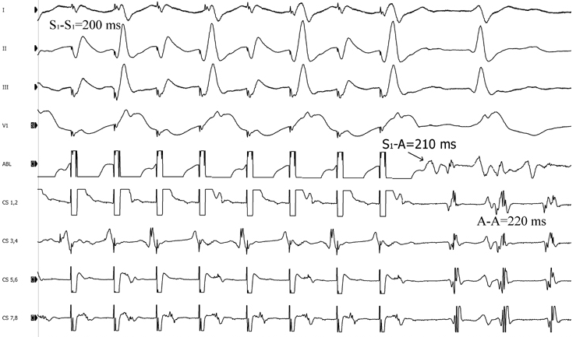Рисунок 1 - Критерии левостороннего ТП. Энтрейнмент-критерии при стимуляции из области митрального истмуса. После прекращения стимуляции (длина цикла стимуляции = 200 мсек.) постстимуляционный интервал составил 210 мсек., что не превышает цикл ТП (= 220 мсек.), т.е. 210 – 220 мсек. = – 10 мсек., т.е. < 20 мсек.

При левостороннем ТП (с зоной уязвимого истмуса в левом предсердии) длина возвратного цикла на CS1-2 или CS2-3, т.е. 1-й постстимуляционный интервал на CS1-2-3 не превышает длину цикла ТП более, чем на 20 мсек. При наличии критериев левостороннего ТП (до выполнения пункции межпредсердной перегородки) оценка пост-стимуляционного интервала должна производиться в нескольких областях обоих предсердий.
При верификации правостороннего ТП через интродьюсер, установленный в правую бедренную вену, аблационный электрод устанавливается в область каво-трикуспидального истмуса. Перед началом аблации повторно выполняется стимуляция и оценка 1-го пост-стимуляционного интервала осуществляется с дистальной пары аблационного электрода.
При верификации левостороннего ТП через систему длинных интродьюсеров выполняется транссептальная пункция, и аблационный электрод проводится в левое предсердие, в котором проводится картирование волны возбуждения. Определяется траектория распространения волны возбуждения ТП, выявляется «уязвимый» перешеек данной траектории.

2.3. Выбор навигационной системы, исходя из локализации ТП и электрофизиологического типа ТП
- Рецидивирующие типичное пароксизмальное ТП – навигационная система. При отсутствии навигационной системы аблация м.б. выполнена с использованием 20-полюсного диагностического катетера.
- Рецидивирующие типичное пароксизмальное ТП, индуцированное антиаритмическими препаратами (класс 1 и 3) – навигационная система.
- Аблация послеоперационных ТП после операций, при которых не выполнялся доступ через левое предсердие: при наличии критериев типичного ТП – навигационная система; при наличии критериев атипичного ТП – система электроанатомического картирования.
- Для аблации атипичных, левосторонних ТП и ТП после операций с доступом в левое предсердие – во всех случаях следует использовать системы электроанатомического картирования и при необходимости модули интеграции электрофизиологических данных и данных спиральной компьютерной томографии сердца.
- Пациенты с левосторонним ТП, в т.ч. после предшествующей аблации ФП, а также у пациенты с ТП, возникшим после выполнения реконструктивных операций на сердце – во всех случаях система электроанатомического картирования с модулем интеграции изображения.

3. СОБСТВЕННО РАДИОЧАСТОТНАЯ АБЛАЦИЯ
Аблация ТП выполняется только после завершения процедуры картирования, оценки всех построенных активационных карт, выявления зоны уязвимого истмуса

3.1. Определение линии аблации
Линия аблации наносится поперек фронта распространения волны циркуляции ТП в зоне уязвимого истмуса (см. выше) и должна быть проведена между двумя непроводящими структурами (между двумя физиологическими отверстиями – места вхождения сосудов, клапаны и/или рубец/ рубцы).
Например, типичное ТП: уязвимый истмус – каво-трикуспидальный перешеек. Линия аблация – средняя 1/3 каво-трикуспидального перешейка (т.е. между трикуспидальным клапаном и устьем впадения нижней полой вены).
При наличии правостороннего послеоперационного ТП, независимо от выявленного фронта циркуляции основной волны возбуждения, во всех случаях необходимо выполнять аблацию каво-трикуспидального истмуса, поскольку в большинстве случаев данный истмус вовлечен в основную или второстепенную волну циркуляции волны возбуждения. Данное правило распространяется также на случаи, когда нанесение 1-й основной линии аблации за пределами каво-трикуспидального истмуса приводит к восстановлению синусового ритма.
3.2. Выбор аблационного катетера
- Аблационный электрод позиционируется в область «уязвимого» перешейка, который обрабатывается аппликациями радиочастотной энергии.
- Аблация типичного ТП – орошаемые 4- мм аблационные катетеры (8 F), параметры аблации: температура – до 45°С, скорость орошения 17-20 мл/мин., мощность: в области средней и септальной частей каво-трикуспидального истмуса ≤ 50 Вт, в области латеральной части каво-трикуспидального истмуса ≤ 45 Вт.
При отсутствии возможности использования орошаемых катетеров процедуру аблации типичного ТП м.б. выполнена с использованием неорошаемых катетеров, с длиной дистального электрода = 8 мм, параметры аблации: температура – 45-55°С, мощность ≤ 50 Вт.
- Аблация атипичного правостороннего, в. т.ч. послеоперационного ТП – орошаемые 4- мм аблационные катетеры (8 F), параметры аблации: температура – до 45°С, скорость орошения 17-20 мл/мин.,мощность ≤ 35 Вт.
- Аблация левостороннего ТП – только орошаемые 4- мм аблационные катетеры (для предотвращения микро-эмболизации тромботическими массами по большому кругу) со следующими параметрами аблации: температура – до 45°С, скорость орошения 17-20 мл/мин., мощность 30-35 Вт; на задней стенке левого предсердия ≤ 30 Вт (для снижения риска перфорации ЛП).

3.3. Проверка состоятельности истмус-блока
Проверка состоятельности истмус-блока должна быть выполнена всем пациентам после окончания аблации и повторно через 15 минут.
Критерии эффективности аблации:
- подтверждение двунаправленной блокады (> 125 мсек.) в области уязвимого перешейка, сохраняющегося на протяжении > 15 мин.,
- невозможность индукции ТП.
Для верификации блока определяют интервал (время распространения волны возбуждения) от спайка стимуляции и до момента регистрации биполярного сигнала на катетере, расположенном по другую сторону линии аблации (в данном случае на проксимальной паре катетера в коронарном синусе). Интервал > 125 мсек. свидетельствует о наличии одностороннего отсутствии истмус-блока через каво-трикуспидальный истмус (диапазон 125-180 мсек.; зависит от диаметра правого предсердия, электрофизиологических свойств кардиомиоцитов, наличия рубцов / участков фиброза, использования антиаритмических препаратов 1 и 3 классов). Критерий двустороннего истмус-блока – время распространения импульса > 125 мсек. в обе стороны.
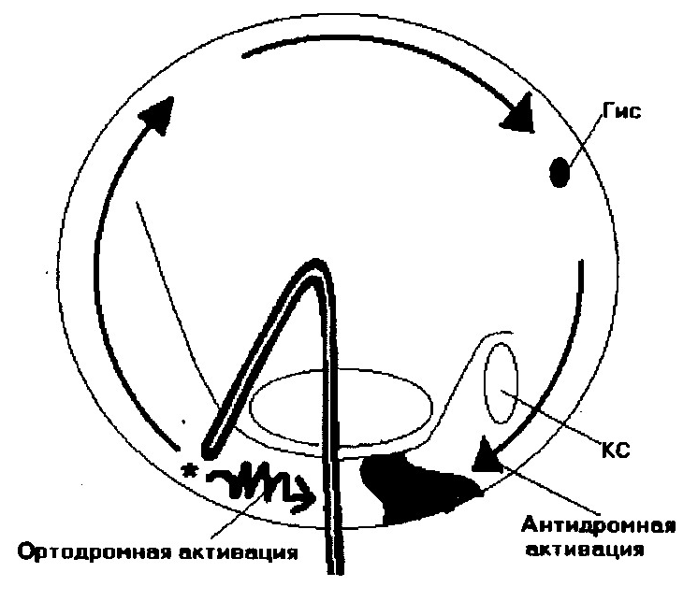
Рисунок 2 – Блок проведения через каво-трикуспидальный истмус. При стимуляции из нижней части боковой стенки правого предсердия импульс блокируется в зоне аблации и распространяется по боковой стенке на область устья коронарного синуса. Время распространения импульса составляет более 125 мсек.

4. КОНТРОЛЬНОЕ ЭФИ
Процедура проверки истмус-блока повторно выполняется по истечении ≥ 15 минут (позволяет выявить раннее восстановление проводимости через истмус (см. рис. 7), нанести дополнительные точки аблации). Сохранение двустороннего истмус-блока (> 125 мсек. в обе стороны ) по прошествии 15 мин. с момента прекращения аблации является критерием успешного результата аблации и хорошим прогностическим критерием (вероятность рецидива типичного трепетания составляет менее 10%).
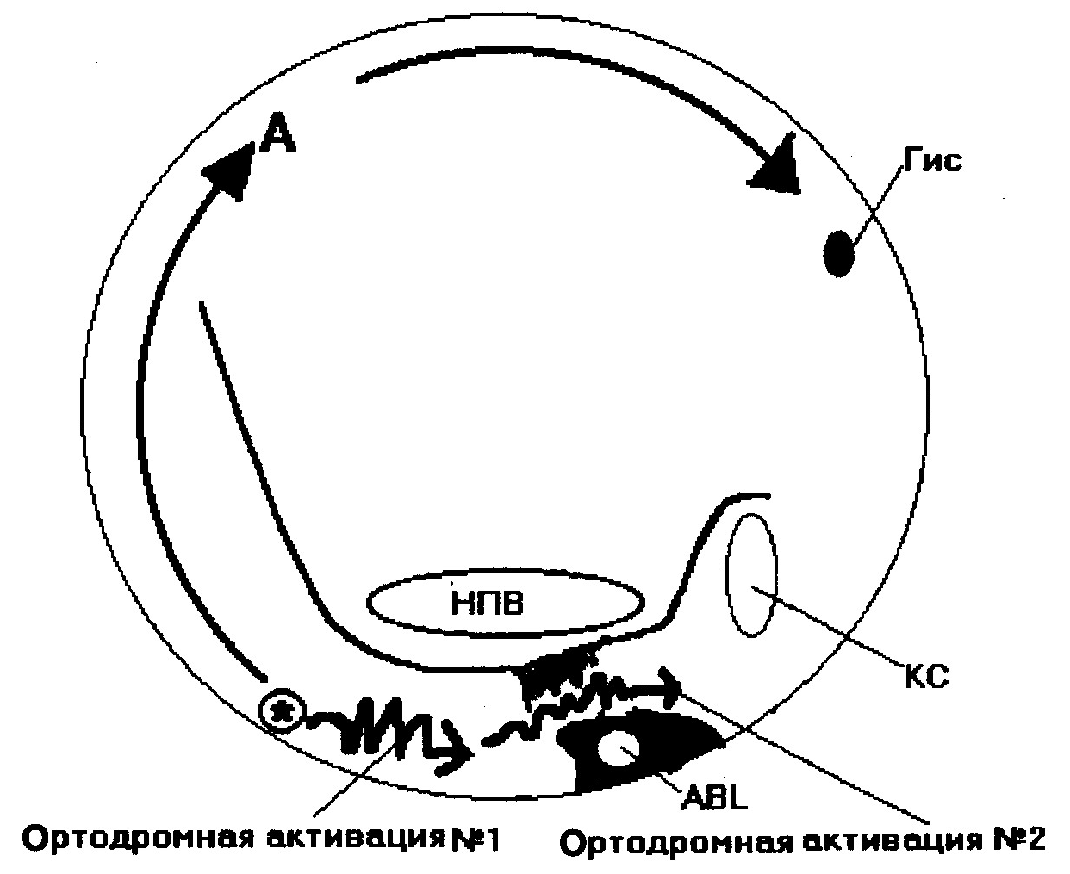
Рисунок 3 – Восстановление проводимости через первоначально существовавший двусторонний истмус-блок по прошествии 10 минут с момента прекращения аблации.

В течении периода наблюдения (в течение 15 мин.) выполняется контрольное ЭФИ, которое включает асинхронную, учащающую и программированную электростимуляции из предсердий/коронарного синуса и желудочков с целью индукции ТП и выявления других скрытых аритмий.
После подтверждения положительного эффекта операции электроды извлекают. Оставляют асептические наклейки в области венозных пункций. При высоком АВСК (> 100 сек.) интродьюсеры подшивают. Интродьюсеры удаляют после снижения (< 100 сек.).
5. Дальнейшее медикаментозная терапия (после выполненного оперативного вмешательства)

- Пациент продолжает принимать варфарин в течение 1 мес. при типичном ТП (каво-трикуспидальный истмус) трепетании предсердий, при отсутствии пароксизмов ФП/ТП.
- При ТП, индуцированном приемом антиаритмических препаратов – варфарин в течение 3 мес., до подтверждения отсутствия пароксизмов ФП на фоне продолжающегося приема антиаритмических препаратов. В последующем при отсутствии указаний на пароксизмы ФП прием варфарина м.б. замен на прием ацетилсалициловой кислоты (аспирина) в дозе 75-325 мг/сут (у лиц с массой тела > 70 кг при назначении кишечнорастворимых форм ацетилсалициловой кислоты предпочтительно использовать дозировки > 100 мг).
- После аблации левосторонних ТП пациент продолжает принимать варфарин в течение 3 мес. до подтверждения отсутствия пароксизмов.
- После аблации послеоперационных ТП пациент продолжает принимать варфарин в течение, по крайней мере, 3 мес. до подтверждения отсутствия пароксизмов ФП. В дальнейшем длительность приема варфарина будет определяться характером выполненного оперативного вмешательства (при наличии механического протеза клапана сердца – пожизненно).
6. Возможные осложнения при использовании методики и способы их устранения

1. Гемоперикард
Возникает при манипуляции жёсткими электродами или при агрессивных режимах радиочастотного воздействия.

Лечебная тактика для устранения данного осложнения
- при наличии незначительного объема геморрагического выпота без признаков сдавления сердца по данным ЭХО: выжидательная тактика с назначением нестероидных противовоспалительных препаратов,
- при наличии значительного объема геморрагического выпота (> 300 мл) и/или наличии начальных признаков сдавления (тампонады) сердца по данным ЭХО: пункция перикарда под контролем эхокардиографии с эвакуацией содержимого перикардиальной полости и установкой дренажа для активной аспирации. Дальнейшая тактика зависит от скорости поступления геморрагического содержимого по дренажу. При остановке кровотечения – дальнейшая тактика консервативная. При сохраняющейся кровопотере в течение > 1-2 часов – тактику см. ниже.
- при наличии быстро нарастающей тампонады сердца со снижением АД < 90/60 мм рт.ст. – немедленная сердечно-лёгочная реанимация, экстренная пункция перикарда (предпочтительно под контролем УЗИ сердца), при высокой сохраняющейся скорости кровопотери по установленному дренажу – подготовка к торакотомии и ушиванию перфорационного отверстия.

2. Пневмоторакс
Возникает в момент пункции подключичной вены, когда пункционная игла повреждает плевру и ткань лёгкого.
Лечебная тактика для устранения данного осложнения
- выжидательная тактика с регулярным рентгенографическим контролем в динамике,
- плевральная пункция с оставлением дренажа плевральной полости;
- выполнение торакотомии и ушивание повреждения плевры и ткани лёгкого.

3. Гемоторакс
Возникает в момент пункции подключичной вены, когда пункционная игла повреждает плевру и подключичную артерию.
Лечебная тактика для устранения данного осложнения
- асимптомная (выявляется при рентгенографии, аускультации);
- клинические проявления острой дыхательной недостаточности;
- клинические проявления острой кровопотери вплоть до геморрагического шока.
Лечебная тактика для устранения данного осложнения
- плевральная пункция;
- плевральная пункция с оставлением дренажа плевральной полости;
- выполнение торакотомии и ушивание повреждения плевры и подключичной артерии.

4. Острый коронарный синдром
Возникает в результате радиочастотного воздействия в непосредственной близости от проекции крупной коронарной артерии или при длительном стоянии в ней электрода. ишемические изменения сегмента ST (преходящие или стойкие);
Лечебная тактика для устранения данного осложнения варьирует в зависимости тяжести клинического состояния:
- прекращение воздействия, удаление электрода из данной области;
- коронарография с решением вопроса о стентировании или ангиопластике или АКШ;
- сердечно-лёгочная реанимация.

5. Инсульт
Эмболический инсульт возникает в результате эмболии тромботических масс из полости левого предсердия (чаще ушко левого предсердия) или миграции тромбов, образовавшихся на поверхности катетеров/интродьюсерров, введенных в полость ЛП, либо тромбов, образовавшихся в местах радиочастотного воздействия в ЛП. Геморрагический инсульт возникает при передозировке аникоагулянтов.
Лечебная тактика для устранения данного осложнения
При неясном диагнозе перед началом специфической терапии необходимо верифицировать эмболический / геморрагический инсульт с использованием рентгеновской или магнитно-резонансной томографии. В случае невозможности проведения компьютерной томографии при отсутствии противопоказаний проводится исследование цереброспинальной жидкости.
Лечебная тактика для эмболического инсульта варьирует в зависимости тяжести клинического состояния.
- прекращение аблации,
- назначение гепарина (в/в под контролем АЧТВ = 45-75 сек.) или низкомолекулярных гепаринов в лечебных дозах) с последующим назначением оральных антикоагулянтов.
- кислородотерапия и препараты, улучшающие мозговой обмен,
- пациентам с нарушением сознания возможно проведение интубации трахеи и подключение к аппарату ИВЛ. Необходим регулярный контроль пульса, артериального давления, периодическая оценка состояния пациента.
- восстановительное лечение или реабилитация (лечебная физкультура, физиолечение, массаж).
При геморрагическом инсульте: гемостатическая терапия (назначение антидотов антитромботических препаратов), устранение источника кровотечения, предупреждение развития осложнений и рецидивов кровоизлияния.

Список сокращений

ТП - трепетание предсердий
АВСК - активированное время свертывания крови
ЭФИ – электрофизиологическое исследование
ЧП-ЭХО-КГ – чреспищеводная эхокардиография
ИВЛ – искусственная вентиляция легких

